ПРАКТИЧНА РОБОТА
Мета: закріпити на практиці алгоритм роботи логічними модифікаторами об’єктів
ЗАВДАННЯ
Створіть модель колби.
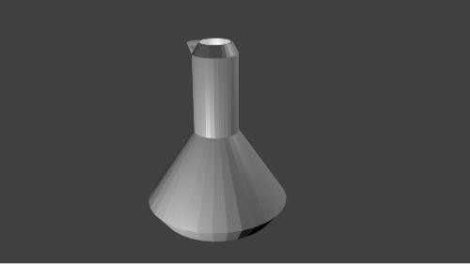

Підказка. Спочатку об’єднуються конус і циліндр. Потім створюється їх копія, яка зменшується. Порожнина всередині колби виходить шляхом вирахування з більшого об’єкту меншого.

ІНСТРУКЦІЙНА КАРТКА
- Видаліть куб, додайте конус і циліндр.
- Перейдіть на вид спереду (1). Зменшіть циліндр по всіх осях, потім витягніть по осі Z і встановіть так, щоб вийшов прототип колби.
- Виділіть конус і додайте для нього модифікатор Boolean. У налаштуваннях модифікатора зі списку Operation виберіть Union, в поле Object вкажіть циліндр. Натисніть кнопку Apply.
- Виділіть циліндр і видаліть.
- Перейдіть на вид каркаса (Z).
- Створіть копію об’єкта на місці (Shift + D, Enter).
- Не знімаючи виділення, відкрийте регіон властивостей (N). Встановіть розмір (Scale) по всіх осях в 0.9. Перейдіть в режим редагування, скиньте виділення (A).
- Активуйте інструмент виділення квадратної області (B) і виділіть усі верхні вершини. Підніміть їх по осі Z так, щоб вони виходили за верхню межу більшої колби.
- Поверніться в об’єктний режим. Виділіть велику колбу і знову застосуйте до неї Boolean.
- Виберіть операцію Difference, об’єктом-модифікатором вкажіть маленьку колбу.
- Натисніть Apply, після чого видаліть маленьку колбу.
- Перейдіть на режим Solid (Z) і вигляд з камери (0). Переконайтеся, що колба тепер порожня всередині.
- Виділіть колбу і перейдіть в режим редагування. Скиньте виділення.
- Увімкніть вигляд знизу (7, 9). Перейдіть на виділення граней і виділіть нижню грань колби.

- Поверніться на вигляд спереду (1). Витісніть (E) дно вниз і трохи зменшіть його.
- Перейдіть на вид зверху (7). Збільшіть масштаб і виділіть дві грані, які формують верхню облямівку колби. Вони виглядатимуть як дуги півкола.
- Поверніться на вигляд спереду, зменшіть масштаб. Витісніть виділені межі вгору і злегка зменшіть.
- Знову перейдіть на вигляд зверху і збільшіть масштаб. Увімкніть виділення вершин.
- Виділіть зліва три зовнішні вершини дуг-облямівок колби і три внутрішні. Змістіть їх по осі X назовні. У Вас повинен вийти носик колби.
- Перейдіть на об’єктний режим і вигляд з камери.
- Поверніть колбу на 45 градусів (R, потім Z, встановіть значення 45 і натисніть Enter).

